Муниципальное бюджетное учреждение
дополнительного образования
«Центр дополнительного образования детей»

МЕТОДИЧЕСКАЯ РАЗРАБОТКА
Городской квест «Стрела»
в рамках реализации программы
по работе с несовершеннолетними группы социального риска «Не оступись!»

Авторы-составители:
Сергей Михайлович Простомолотов, педагог дополнительного образования,
Алиса Юрьевна Степанова, педагог-организатор

Тамбов
2015
Цель мероприятия: пропаганда здорового образа жизни и семейных ценностей.
Задачи:
- привлечь к участию в квесте детей группы «социального риска» и их родителей;
- способствовать развитию умений работать в команде;
- оптимизировать детско-родительские отношения через организацию совместного активного отдыха.
Подготовка к мероприятию:
Задания квеста могут проходить в актовом/спортивном зале, учебных кабинетах и коридоре:
«Кочки»: 10 деревянных дощечек на подставках размером 15х50 см. выставить извилистой линией на расстоянии широкого шага друг от друга.
«Мокроступы»: 10 листов бумаги формата А4 приклеить к полу извилистой линией на расстоянии короткого шага друг от друга, приготовить непрозрачный платок для завязывания глаз участникам.
«Переправа»: полосой на полу отметить стартовую линию (дистанция 5 м.), приготовить деревянную доску размером 20х150 см., деревянные/пластиковые цилиндры размером 30х15 см., верёвку длиной 10 м. привязать у финишной линии.
«Топкое болото»: 6 ластов бумаги формата А4 приклеить к полу по кругу на расстоянии широкого шага друг от друга.
«Паутина»: натянуть верёвки в различных направлениях на уровне колена, создавая на пути игроков препятствия.
«Болотные гадюки»: приклеить к полу 3 листа бумаги по прямой линии: формата А2, А3, А4.
Дартс-соревнование «Порази Кощея»: на металлические стенды прикрепить изображения сундука, утки, зайца, яйца и иглы (игла, нарисованная в круге). Отметить линиями на полу дистанцию для выстрела: сундук – 1 м., утка – 1,2 м., заяц – 1,4 м., яйцо – 1,6 м., игла – 1,8 м. Подготовить 3 дротика с наконечниками-магнитами.
«Царевны-рукодельницы»: цветной пластилин, стеки, листы бумаги формата А4, лоскутки хлопчатобумажной ткани, тюбики клея, подходящего для ткани, карточки с номерами для обозначения выполненных работ.
Каждому педагогу, организующему тренинги необходимо иметь при себе ручку, жребий «окаменения», платки для обозначения «окаменевших» участков тела игроков (например: участник вытягивает жребий «левая рука», ему завязывают левую руку как загипсованную) и вырезанные из бумаги стрелы по количеству команд.
Для вступительной части мероприятия подготовить 2 коромысла и 2 кокошника.
Задания Бабы-Яги: приготовить карточки с половинами пословиц, одеяло размером 2х1 м., платиковый стакан, кувшин с водой. Изготовить «коня»: конструкцию из деревянных брусков: туловище, голова, 4 ноги. К брускам прикрепить верёвки длиной 2 м.: 2 к туловищу (спереди и сзади), по 2 к каждой ноге (вверху и внизу).
Зал оформить в сказочном стиле, в одном из углов оформить «избушку Бабы-Яги». Рядом с «избушкой» полосами на полу отметить дистанцию 5 м.
Ход мероприятия:
Форма проведения мероприятия – квест с элементами театрализации, в котором принимают участие подростки 13 – 15 лет, их родители (законные представители) и педагоги. Команды состоят из 8 человек (3 взрослых и 5 детей – не менее 2 детей из «группы риска» – состоящих на учете в органах внутренних дел, внутришкольном учете).
В квесте могут принять участие от 4 до 6 команд.
Форма одежды участников квеста – спортивная. Командам необходимо придумать название, связанное с тематикой русских народных сказок.
Квест делится на 4 этапа:
1. Изучение условий квеста, выбор внутри команды основных ролей: Царь-Батюшка, Царевна-Лягушка, Иван-Царевич.
2. Путешествие за стрелами. Тропа испытаний, представляющая из себя блок тренингов, направленных на успешное групповое взаимодействие.
2.1. Одновременно с путешествием за стрелами проходит мастер-класс для группы «Царевен-Лягушек» по декоративно-прикладному творчеству.
3. Битва с Кощеем – дартс-соревнование Иванов-Царевичей.
4. Саммит Царей-Батюшек. После прохождения тропы испытаний группа Царей-Батюшек оценивает работы Царевен по результатам мастер-класса.

Перед началом мероприятия команды участников регистрируются, получают игровые карты и инструкции по прохождению основных испытаний. Затем занимают места по периметру актового зала. Для каждой команды стоит стол.

Когда все команды и педагоги, ответственные за организацию игровых заданий, собрались в актовом зале, звучат фанфары, привлекая внимание собравшихся к сцене.
На открытие спортивно-игровой программы исполняется хореографический номер в народном стиле.
На сцене появляются действующие лица (два скомороха).
Ведущий 1: Здорово, Фёкла!
Ведущий 2: Здорово, Ерёма!
Ведущий 1: Какая я тебе Фёкла?!
Ведущий 2: Так и я не Ерёма!
Здороваются по имени отчеству.
Ведущий 1: Ой, сколько у нас гостей собралось! Здравствуйте, добры молодцы. Здравствуйте, красны девицы.
Ведущий 2: Ох, Вы уверены, что они такие?
Ведущий 1: Эй, молодцы, скажите – вы добрые? Эй, девицы – вы красные?
Ведущий 2: А почему девиц называют красными?
Ведущий 1: Летом на жаре раскраснелись.
Ведущий 2: Да ты что, а если зима? Здравствуйте, добры молодцы и синие девицы!
Ведущий 1: Постой-постой! Опять что-то не то! Почему синие?
Ведущий 2: На морозе рассинелись! Эй, девицы – вы синие?
Ведущий 1: (Вопрос к залу) А кто знает, почему на Руси девиц называли красными?
Ведущий 2: А кто у вас в команде самый красивый да умелый? Прямо такие красивые, аж Царевны!
Ведущий 1: Уважаемые команды, определите, кто будет в Вашей команде Царевной! Царевны – пройдите на сцену!
Ведущий 2: А мы сейчас глянем, настоящие ли вы Царевны. Как в сказке говорится – Царевна идёт, словно лебедь плывёт. Объявляется дефиле Царевен с коромыслом!
Под музыку Царевны в кокошнике с коромыслом по очереди идут к выходу из актового зала. Там их встречают педагоги – Марья-Моревна и Марья-Искусница. Один из ведущих передаёт кокошник и коромысло следующей Царевне.
Появляется Баба-Яга: Ой, что ж вы, окаянные, наделали?! Похитил Царевен Кощей Бессмертный!
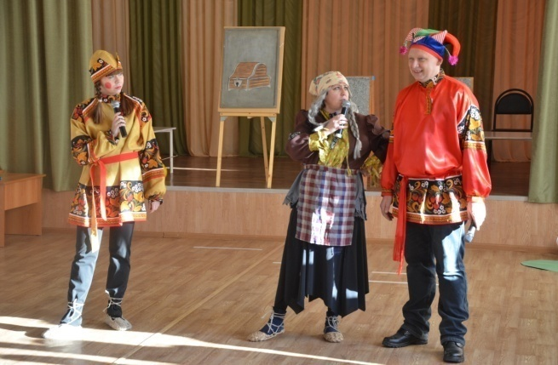
Ведущий 1: Да вы что, бабушка! Он же не существует!
Баба-Яга: Так вы еще скажите, что и Царевен в наше время не бывает! Похитил, как есть говорю! Будет тепереча их в Лягушек превращать, заставлять караваи печь и ковры ткать!
Ведущий 1: Что ж делать, Бабушка?
Баба-Яга: Вы что ж, милые, сказок не читали? Выручать отправляться! Найдутся ли добры молодцы?
Ведущий 2: Каждая команда выбирает из своего состава Ивана-Царевича. Царевичи приглашаются на сцену!
Каждый называет фамилию имя и школу, которую представляет.
Ведущий 1: Видишь, бабушка, какие у нас Царевичи сильные и ловкие.
Баба-Яга: Силы да ловкости маловато будет. Были сильные и ловкие, да как есть, сгинули. В подмогу к Царевичам дружина нужна отважная, да мудрый Царь-батюшка.
Ведущий 2: Дружина есть, а вот Царя-батюшку каждая команда выбирает сейчас из своего состава.
Баба-Яга: Расскажу Вам, ребятушки, как Царевен ваших спасти. Сперва нужно пройти дружинничкам испытания тяжкие, да собрать по болотам стрелы волшебные.
Ведущий 1: Ну, это они быстро.
Баба-Яга: А вот быстро не надоть, потому как ежели кто ошибётся, в болото наступит, в ловушку попадёт, тот в раз окаменеет!..
Ведущий 2: Что, прямо весь окаменеет?
Баба-Яга: Нет, частично: у кого рука, у кого глаза, у кого язык. Но и тут я вам помогу. Ежели придёте ко мне, да выполните задания мои, поделюсь живой водой да расколдую вас. Пройти Вам надо 6 испытаний. 3 раза вы можете прийти ко мне за помощью.
Ведущий 1: А если не нужна будет помощь?
Баба-Яга: Ну, тогда просто приходите, награжу вас щедро.
Ведущий 2: А как спасут они Царевен? Что делать будем? Честным пирком, да за свадебку?
Баба-Яга: Нет, за свадебку рано. Надо сначала посмотреть, насколько Царевны рукодельницы, да дворец построить молодым. А кто лучше всех со всеми заданиями справится, тот грамотку получит заветную, а уж с грамоткой той все дороги открыты.
Ведущий 1: Добры молодцы, отправляйтесь добывать стрелы волшебные, да не обязательно всем сразу в одно болото лезть. Выбирайте то, где свободно, главное всё пройти, а в каком порядке – не важно.
Команды отправляются проходить испытания.
Главная игровая цель – спасти Царевну, победив Кощея Бессмертного.
Путь к его логову лежит через топь с болотами. «Болота» представляют собой тренинговые задания (см. Приложение1), за правильное выполнение которых команда получает стрелу, которая даёт право на 3 выстрела в Дартс-соревновании «Порази Кощея».
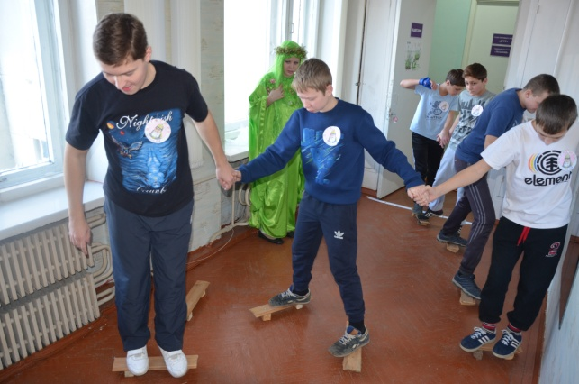
На каждом болоте участников игровой программы встречают сказочные персонажи (педагоги), которые следят за прохождением препятствия, выдают стрелы и выставляют баллы.
При нарушении правил прохождения испытания прямые штрафы (игровые баллы) не предусмотрены, но участник, нарушивший правила, «каменеет» (теряет возможность использования в последующем прохождении испытаний ладоней, рук, зрения или речи), что в дальнейшем усложняет прохождение командой последующих испытаний. Чтобы определить, какая часть «окаменела», участник тянет жребий (у каждого педагога заготовлены записки с обозначением «правая ладонь», «левая ладонь», «правая рука», «левая рука», «глаза», «речь»).
Лидер команды – Царь-батюшка, может не проходить испытания, оставляя за собой руководство командой или право заменить собой любого участника команды. Также он может снять с прохождения испытания до 3-х человек, что влечет получение 1 штрафного балла (в общем зачете) за каждого снятого участника. Это может быть выгодно команде при наличии большого количества «окаменевших» участников, так как прохождение испытания в неполном составе всё равно намного выгоднее, чем непрохождение его совсем.
При прохождении заданий командой без штрафов и ошибок команда получает 5 дополнительных баллов для общего зачета.
На прохождение каждого болота команде отводится 5 минут. Время чистого прохождения тренинга – около 2 минут. Остальное время отводится для определения тактики прохождения испытания.
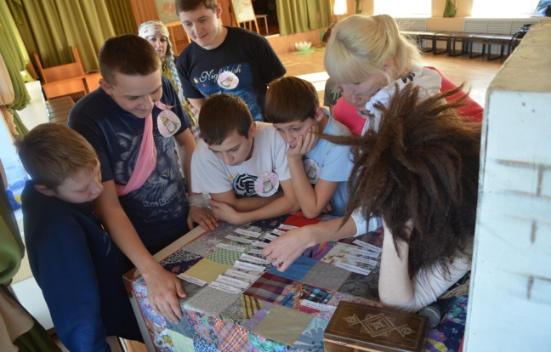
В любой момент прохождения болот команда может обратиться за помощью к Бабе-Яге (С Бабой-Ягой может быть помощник в случае участия большого количества команд). Выполнив задание Бабы-Яги (см. Приложение 2), команда получает возможность оживить всех «окаменевших» участников либо получить дополнительные 5 баллов в общий зачет (если «окаменевших» в команде нет).
Команды стартуют согласно игровой карте (см. Приложение 3). Контрольное время нахождения на каждой станции – 5 мин.
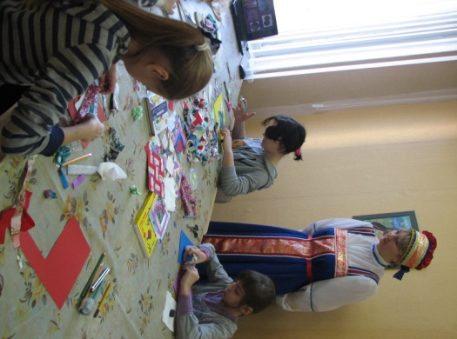
Царевны в это время отправляются на мастер-классы, где выполняют задания: «пекут караваи» - лепят караваи из пластилина, «ткут ковры» - создают панно в технике пэчворк.
По итогам игровой программы с помощью заработанных стрел Иван-Царевич от каждой команды стреляет по мишеням с изображениями сундука, утки, зайца, яйца и иглы. Иван-Царевич сам может выбирать, в какую мишень целиться.
Попадание в сундук приносит команде 2 балла в общий зачет, в утку – 4 балла, в зайца – 8 баллов, в яйцо – 16 баллов, в иглу – 24 балла.
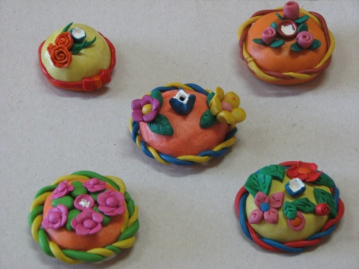
В ходе дартс-соревнования Цари-Батюшки отправляются оценивать поделки, выполненные Царевнами. Все «караваи» и «ковры» пронумерованы (по количеству команд).
Например, если в квесте участвуют 4 команды: 1 место – 4 балла, 2 – 3 балла, 3 – 2 балла, 4 – 1 балл. Если Цари-Батюшки дали одной Царевне 3 место за «каравай» и 1 место за «ковёр», она зарабатывает 2 + 4 = 6 баллов в общий зачет команды.
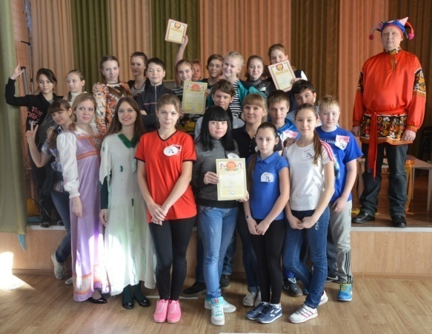
По итогам всех испытаний подсчитывается количество баллов, заработанных каждой командой. Командам, не занявшим призовые места, вручаются грамоты за участие (от меньшего количества баллов к наибольшему). Затем вручаются дипломы командам, занявшим III, II и I места.

Используемые источники:
1. Вачков И.В. Групповые методы в работе школьного психолога: научное издание / И.В. Вачков. – М.: Ось-89, 2002. – 223 с.
2. Верёвочный курс, [Электронный ресурс] // МетодВики для вожатых ЛЕТНИЙ ЛАГЕРЬ. URL: http://summercamp.ru/index.php?title=%D0%92%D0%B5%D1%80%D0%B5%D0%B2%D0%BE%D1%87%D0%BD%D1%8B%D0%B9_%D0%BA%D1%83%D1%80%D1%81 (дата обращения: 14.11.2015).
3. Макартычев Г.И., Тренинг для подростков: профилактика асоциального поведения / Г.И. Макартычев, – СПб.: Речь, 2007. – 192 с.
4. Фопель К. Создание команды. Психологические игры и упражнения / Пер. с нем. – М.: Генезис, 2003. – 400 с.

Приложение 1

№ | Игровые задания | Инструкция по прохождению задания
 | «Кочки» | Пройти командой, держась за руки по разложенным на полу дощечкам, не наступая на пол и не расцепляя рук. На прохождение болота команде отводится 5 минут. Время чистого прохождения тренинга – около 2 минут.  НЕ ТОРОПИТЕСЬ!  Определите, сколько участников и в каком составе будут проходить испытания. Определите, кто за кем будет стоять в цепочке. Это может быть важно. Капитан команды Царь-батюшка может не проходить испытания или занять место того участника команды, кто по его мнению, может не справиться с заданием. А также дополнительно снять с прохождения испытания до 3-х человек с получением штрафных баллов. 1 балл за каждого участника, не проходящего испытание.
 | «Мокроступы» | Один участник команды владеет «мокроступами», его задача - с завязанными глазами перенести по обозначенной извилистой тропинке всех остальных участников команды по очереди. Задача – перенести всех, не сойдя с тропы. Остальные подсказывают ему, куда идти. На прохождение болота команде отводится 5 минут. Время чистого прохождения тренинга – около 2 минут.  НЕ ТОРОПИТЕСЬ!  Определите участника, у которого будут «мокроступы». Определитесь, как вы будете подсказывать ему, куда наступать. ПОМНИТЕ, СЛОВА «ТАМ», «ТУДА», «НЕ ТУДА», «ВОТ ЗДЕСЬ» И ПОКАЗЫВАНИЕ РУКАМИ ПРАВИЛЬНОГО НАПРАВЛЕНИЯ ДЛЯ ЧЕЛОВЕКА С ЗАВЯЗАННЫМИ ГЛАЗАМИ СОДЕРЖИТ КРАЙНЕ МАЛО ИНФОРМАЦИИ.  «Каменеет» при ошибке на этом этапе не тот, кто несёт, а тот участник, кого несут.  Возвращаться за следующим участником несущий может, не соблюдая тропы.
 | «Переправа» | 4 участника команды располагаются на платформе, стоящей на «роликах», и тянут за верёвку, подтягивая платформу вперёд. Один участник команды, стоящий вне платформы, собирает освободившиеся ролики, передаёт их участникам на платформе. 6-й участник команды, стоит впереди платформы, собирает ролики и подкладывает их под платформу. Царь-батюшка осуществляет руководство.  Задача команды – проехать на платформе 5 метров, не дав ей скатиться с «роликов» на пол.  НЕ ТОРОПИТЕСЬ!  Определите, кто будет ехать на платформе, кто будет тянуть верёвку, передавать ролики, собирать и подставлять ролики. Царь-батюшка может не проходить испытание или занять место того участника, который, по его мнению, может не справиться с заданием.
 | «Топкое болото» | 6 участников команды стоят на кочках, расположенных по кругу. Их задача – совершая одновременные прыжки по кочкам, пройти полный круг, вернуться на свои места.  НЕ ТОРОПИТЕСЬ!  Определите, каким образом и кем будет даваться команда к прыжку. Царь-батюшка может не проходить испытание или занять место того участника, который, по его мнению, может не справиться с заданием.
 | «Паутина» | Задача команды – держась за руки пройти через горизонтально натянутое на уровне колена переплетение верёвок (паутина), не задев при этом ни одной нити.  НЕ ТОРОПИТЕСЬ!  Определите, кто за кем будет стоять при прохождении испытания. Для прохождения задания достаточно 2 минуты чистого времени. Не пытайтесь пройти испытание быстро, это может привести к большому количеству штрафов и затруднить прохождение дальнейших заданий. Попробуйте заранее определить маршрут прохождения. Царь-батюшка может не проходить испытание или занять место того участника, который, по его мнению, может не справиться с заданием.
 | «Болотные гадюки» | Задача команды – по команде «Болотные гадюки!» уместиться на ограниченном пространстве уменьшающихся болотных «кочек».  НЕ ТОРОПИТЕСЬ!  Помните! Это групповое испытание. Если не упадёте Вы, а упадёт любой другой участник команды, ваша команда проиграет.  Царь-батюшка может снять с прохождения испытания до 3-х человек, что влечет получение 1 штрафного балла (в общем зачете) за каждого снятого участника.

Приложение 2

Задания Бабы-Яги

1. Пословицы. Баба-Яга рассказывает участникам, что в прежние времена многие пословицы были длиннее, но утратили свой первоначальный вид. Участникам необходимо собрать начало и конец пословиц в единое целое:
- голод не тётка, пирожка не поднесёт;
- гол как сокол, а остёр как топор;
- бабушка гадала, надвое сказала: то ли дождик, то ли снег, то ли будет, то ли нет;
- новая метла по-новому метёт, а как сломается - под лавкой валяется;
- рыбак рыбака видит издалека, потому стороной и обходит;
- язык мой - враг мой, прежде ума рыщет, беды ищет;
- старый конь борозды не испортит, да и глубоко не вспашет;
- ума палата, да ключ потерян;
- на чужой каравай рот не разевай, пораньше вставай да свой затевай;
- от работы кони дохнут, а люди – крепнут.
2. Живая вода. Участникам необходимо пронести на растянутом одеяле стакан с водой на дистанцию 5 м. и обратно.
3. Конь златогривый. Баба-Яга просит привести ей в подарок «коня златогривого». Конь представляет собой конструкцию из деревянных брусков: туловище, голова, 4 ноги. К брускам прикреплены верёвки: 2 к туловищу (спереди и сзади), по 2 к каждой ноге (вверху и внизу).
Участникам необходимо растянуть эти верёвки и «провести» коня на дистанцию 5 м. и обратно. Если конь упал, участники начинают заново со стартовой линии.

Приложение 3

ИГРОВАЯ КАРТА

Команда МАОУ СОШ №
№ | Игровые задания | Расположение | Отметка о наличии «окаменевших» членов команды | Призовые баллы
 | «Кочки» | «Радиотехника», 5 этаж
 | «Переправа» | Коридор 5 этажа, левое крыло
 | «Топкое болото» | Фойе актового зала, 5 этаж
 | «Болотные гадюки» | «Театр моды», 5 этаж
 | «Мокроступы» | Коридор 4 этажа, правое крыло
 | «Паутина» | «Театральные игры», 4 этаж
 | «Пословицы» | Актовый зал
 | «Живая вода» | Актовый зал
 | «Конь златогривый» | Актовый зал
 | «Порази Кощея» | Актовый зал
 | «Царевна-рукодельница» | «Бисер», 1 этаж
 | ИТОГО

